Государственное бюджетное общеобразовательное учреждение "Татарстанский кадетский корпус Приволжского федерального округа им. Героя Советского Союза Гани Сафиуллина"

Библиографический обзор

«Дети в годы Великой Отечественной войны: образ в литературе, музыке и искусстве»

Филиппова Валентина Федоровна,
педагог-библиотекарь

Нижнекамск, 2022г.

Оглавление

Введение ……………………………………………………………………….3

Глава I. Произведения художественной литературы о детях времен
Великой Отечественной войны ……………………………………………….5

Глава II. Искусство и музыка о детях войны………………………………8

Заключение…………………………………………………………………… 15

Список литературы …………………………………………………………….16

2
Введение

Дети и война – два несовместимых понятия.
Война ломает и калечит судьбы детей.
Мальчишки. Девчонки. Они сражались рядом со старшими – отцами и братьями, работали рядом со взрослыми, своим посильным трудом старались приблизить Победу…И не на миг не дрогнули юные сердца! Люди назвали их Героями.
Мы должны знать имена и подвиги наших сверстников – маленьких Героев большой войны.
Моя работа посвящена именно детям, которые совершили героические поступки.

9 мая 2020 года наша страна будет отмечать 77-летие Победы в Великой Отечественной войне. В памяти народа никогда не изгладятся подвиги и потери, горькие месяцы поражений и радость первых успехов, героический путь, которым прошли русские люди до стен Берлина. Чем дальше уходят от нас события тех страшных лет, тем ценнее становятся художественные произведения - свидетельства нашей истории.
Тема Великой Отечественной войны стала ключевой в творчестве многих советских художников, композиторов, кинематографистов. Именно произведения искусства той поры являются мостиком, который связывает разные поколения, позволяет окунуться в то суровое, страшное, героическое время и понять: чем жила страна в годы Великой Отечественной войны, что поддерживало людей и давало им возможность выстоять и победить, где они черпали силы.
Великая Отечественная война унесла многие жизни, особенно - детские жизни. С 1941 по 1945 год в военных действиях принимали участие несколько десятков тысяч несовершеннолетних детей…

3
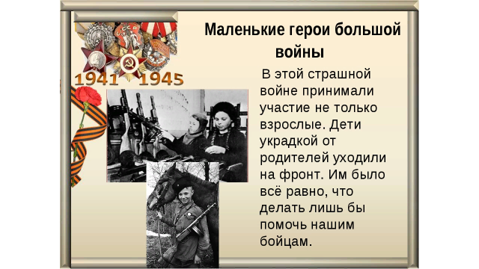

Проблема заключается в том, что нынешнее поколение мало знает о войне. А ведь сегодняшним мирным небом над головой мы обязаны нашим ветеранам. Помнить и чтить - вот малая часть того, что мы можем сделать для них.
Объект исследования: дети в годы Великой Отечественной войны.
Предмет исследования: образ детей в литературе, музыке, искусстве в годы Великой Отечественной войны.
Цель: показать ценность и первостепенное значение произведений литературы, музыки и искусства о детях времен Великой Отечественной войны, знакомство с произведениями, воспевающими мужество, стойкость и героизм детей войны.
Задачи:
1. Изучить произведения о детях Великой Отечественной войны.
2. Отразить подвиг детей Великой Отечественной войны через мастерство писателя, художника, композитора, народа. 4
3. Постоянно формировать в себе необходимость с заботой, уважением и благодарностью относиться к участникам войны, детям войны.

Глава 1. Произведения художественной литературы о детях времен Великой Отечественной войны

В художественной литературе есть отдельное направление, называемое детской литературой, в котором создаются произведения для детской аудитории. Многие писатели создали образы детей исходя из идеи своих произведений и требований изображаемой в них действительности.
С первых дней войны советские писатели и поэты вместе со всем народом встали на борьбу с фашистами. Их оружием были и винтовка, и пулемет, и слово. В первый день войны А.Сурков обратился к стране со стихотворением «Присягаем победой». Цикл стихов «Моабитская тетрадь» М. Джалиля стал свидетелем борьбы, страданий и мужества поэта.
«Варварство» Муса Джалиль
Муса Джалиль написал стих «Варварство», в котором сюжет стихотворения — карательная операция, расстрел фашистами мирных жителей, женщин и детей (отрывок из стихотворения):
- Я, мама, жить хочу. Не надо, мама!
Пусти меня, пусти! Чего ты ждешь?
И хочет вырваться из рук ребенок,
И страшен плач, и голос тонок,
И в сердце он вонзается, как нож.
- Не бойся, мальчик мой.
Сейчас вздохнешь ты вольно…
Свое отношение к происходящему поэт отразил в самом названии стихотворения «Варварство». Мать и дитя — это, по мысли поэта, есть то, что свято и незыблемо. Мать — это вечный символ природы, жизни, детям же
принадлежит будущее. Враги же стремятся уничтожить и будущее, и саму природу. 5
Поэзия немало сделала для того чтобы в грозных обстоятельствах пробудить у людей чувство ответственности, понимание того, что от них, от каждого, именно от него, - зависит судьба страны.
Стихи Сурикова, Симонова, Исаковского учили воевать, преодолевать военные и тыловые тяготы. Более того, они помогали не только воевать, но и жить. В самые тяжелые первые месяцы военной страды были созданы поэтические шедевры Симонова: «Ты помнишь, Алеша, дороги Смоленщины…», «Если бы нас своим могуществом…», «Майор привез мальчишку на лафете».
Значительна в литературе военных и послевоенных лет роль прозаических произведений.
Во время Великой Отечественной войны Лев Кассиль отправляется на фронт военным корреспондентом. События этих времен побуждают его написать о героизме людей, смелости и отваге, которых, не стоит забывать. Найденные документальные материалы о подвиге партизана-разведчика Володи Дубинина легли в основу повести «Улица младшего сына».
Я проанализировал повесть Владимира Богомолова «Иван». Основная идея произведения — показать страшную действительность военного времени. Война — тяжёлое испытание, и в ней не место детям. В центре повести борьба 12-летнего Ивана и его старших товарищей против немецких оккупантов. Это трагический и правдивый рассказ о мальчике-разведчике, который погиб в борьбе с фашистскими захватчиками.
Но для взрослого героя рассказа В. Богомолова «Иван»(1958) судьба маленького разведчика мучительным грузом ложится на совесть, хотя герой-рассказчик – человек почти посторонний в этой драме, почти случайный свидетель. Рассказ В. Богомолова хронологически не является последним «в данной теме», но по сути ставит в ней точку, возможно, не сразу всеми осознанную. Снятый же по нему фильм А. Тарковского «Иваново детство» (1962) до сих пор воспринимается как некое последнее слово в разговоре о детях и войне. С беспощадной ясностью и писатель, и режиссер показывают «странность» маленького разведчика. Богомоловский Иван – это совсем не Ваня Солнцев, лукавый, любопытный, играючи «вписавшийся» в военный быт. Иван заносчив, нервен, резок, нетерпелив, суеверен. Он фанатично рвется за линию фронта – за линию сколь-нибудь нормальной жизни и просто – жизни. То, о чем еще в 1943 году писал в своей сложной, печально-отрешенной манере А. Платонов, В. Богомолов повторил уже после войны, добавив к рассказу о мальчике рассказ о его взрослых однополчанах, которым до конца жизни предстоит нести чувство вины перед мальчишкой, поглощенным – изнутри выжженным – и уничтоженным войной. 6
Также, я прочитал следующие книги:
В повести Вячеслава Кондратьева «Сашка» рассказывается о простом русском парне, которого отправили на фронт. Автор показывает всю доброту и открытость русского человека, несмотря на то, что вокруг него война. Сашка, главный герой, несмотря на тяжесть своего солдатского положения, думает о том, как бы достать валенки для ротного. Главному герою очень важно было раздобыть обувь для своего начальника, несмотря на то, что сам Сашка ходил в худых сапогах.
Рассказ Бориса Полевого «Гвардии рядовой» говорит в первую очередь о ненависти юного героя к врагам: «Но минометчику не каждый день приходится бить по врагу. Ненависть же у этого маленького бойца была так жгуча и неиссякаема, что не давала ему покоя. (С. 19)
…Он выжидал, пока на дорожке не покажется фигура противника, вылезшего из блиндажа на воздух… Выстрел – и, точно споткнувшись, противник падает. В такой день Синицкий являлся в роту напевая. Его звонкий мальчишеский смех раскатывался и звенел, такой чуждый и странный в окопной обстановке». (С. 20)
Об ужасах, которые пришлось пережить Синицкому в оккупации, рассказ автор, который я прочитал на одном дыхании.
«Сын полка» Валентина Катаева, вероятно, лучшая книга о детях на войне из написанных для детей. В ней мастерски сочетаются и взрослый авторский взгляд, и «уступки» детскому интересу, и традиции литературы – как классической, так и приключенческой; великолепный язык и удивительное чувство меры. «Воспитательным» в этой книге является не образ Вани (подражать которому автор все-таки не предлагает), а образ капитана Енакиева, который, кроме всего прочего, постарался вывести мальчика из войны обратно в мирную жизнь (хоть в военное училище – на другое бы тот не согласился).
Менее «хрестоматийна», но тоже любима читателями повесть Николая Чуковского «Морской охотник» (1945), во многом похожая на «Сына полка». В ней тоже использованы традиции приключенческой литературы; показан героизм жителей осажденного города, посильная помощь детей там, где они действительно могли помочь (в госпитале, в детском саду). Очень интересен рассказ о катере – «морском охотнике» и его команде и командует там совсем юный офицер. И вновь автор подводит к выводу: конечно, замечательно, что детям удалось помочь в спасении капитана и охоте на вражескую подлодку, но лучше бы им все-таки держаться от войны 7 подальше. Это тем более убедительно, что главные герои повести – девочки 10 – 11 лет.
«Сын полка» и «Морской охотник», написанные во время войны, оказались долговечными книгами. Вероятно, это обусловлено тем, что в главных героях повестей угадываются некие вечные детские черты, свойственные современным детям в такой же степени, как их ровесникам и 50, и 100 лет тому назад. Нынешним читателям не так уж трудно «узнать» в них себя.

- Искусство и музыка о детях войны

Ранним утром 22 июня 1941 года фашистская Германия вероломно напала на Советский Союз. Вооруженная до зубов гитлеровская армия, несмотря на мужественное сопротивление советских войск, продвигалась вперед. Смертельная опасность нависла над нашей Родиной. От каждого советского гражданина, на каком бы посту он ни находился: в траншее переднего края или у доменной печи, за штурвалом боевого самолета или за рулем трактора, — требовалась беспредельная самоотверженность, честное служение Родине.
«Все для фронта, все для победы!» Эти слова стали девизом жизни и работы советских людей.
По призыву партии весь народ поднялся на борьбу с врагом. Советские художники также почувствовали себя мобилизованными и призванными своим искусством служить народу, помогать ему в смертельной схватке с врагом.
Важное историческое событие нашей страны не могло не привлечь внимание и чувства советских художников. Поживши бок обок с войной, художники близко увидели кадры, которые, не медля, старались перенести на бумагу.
Героизм советских людей, проявляемый на каждом шагу – на поле боя, в тылу врага, в партизанских отрядах, становится одной из ведущих тем в советской живописи этих лет.

8

К примеру, картина «Фашист пролетел» Аркадия Пластова была написана художником в 1942 году – в то время, когда наш народ нес огромные потери, а немцы продвигались вперед вглубь страны все дальше и дальше, сокрушая все на своем пути. Боль потерь, которую испытывали мирные люди, отразилась на полотне искусного мастера.
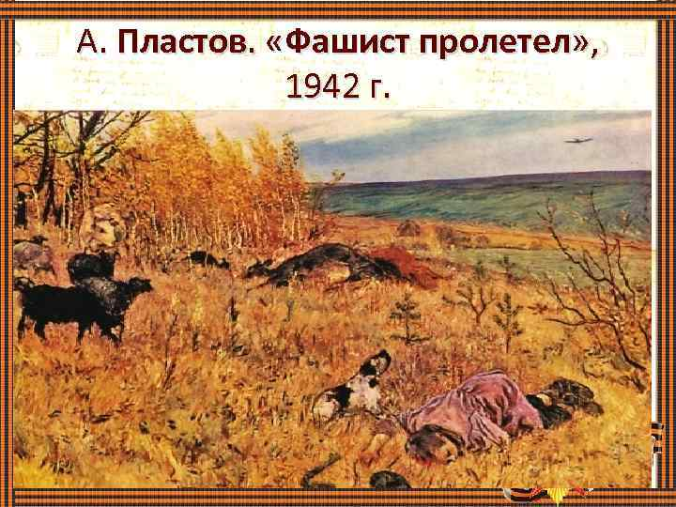

В годы Великой Отечественной войны у советских художников, как и у всего народа, с особенной силой проявилось патриотическое чувство, интерес к национальному прошлому нашей Родины, к ее лучшим вековым традициям.
Вдали от фронтовой полосы, усилия людей искусства были направлены на помощь бойцам. В это время в живописи особое значение приобретает плакат. Именно плакатная живопись поднимала дух, помогала мужественно встречать врага и призывала к преодолению трудностей.

8

Одним из первых художников, начавших создавать агитационные произведения с самого начала войны, был Алексей Пахомов. В основу плаката "Ребята, защищайте Родину! Выслеживайте врагов, сообщайте взрослым!" легли впечатления Пахомова от работы в отрядах местной противовоздушной обороны (МПВО). Агитационный лист призывал к бдительности, изображая ребят, которые заметили высадку фашистских парашютистов и отправили своего товарища предупредить взрослых об опасности. Плакат, выполненный в технике литографии, был издан уже в середине июля 1941 года.

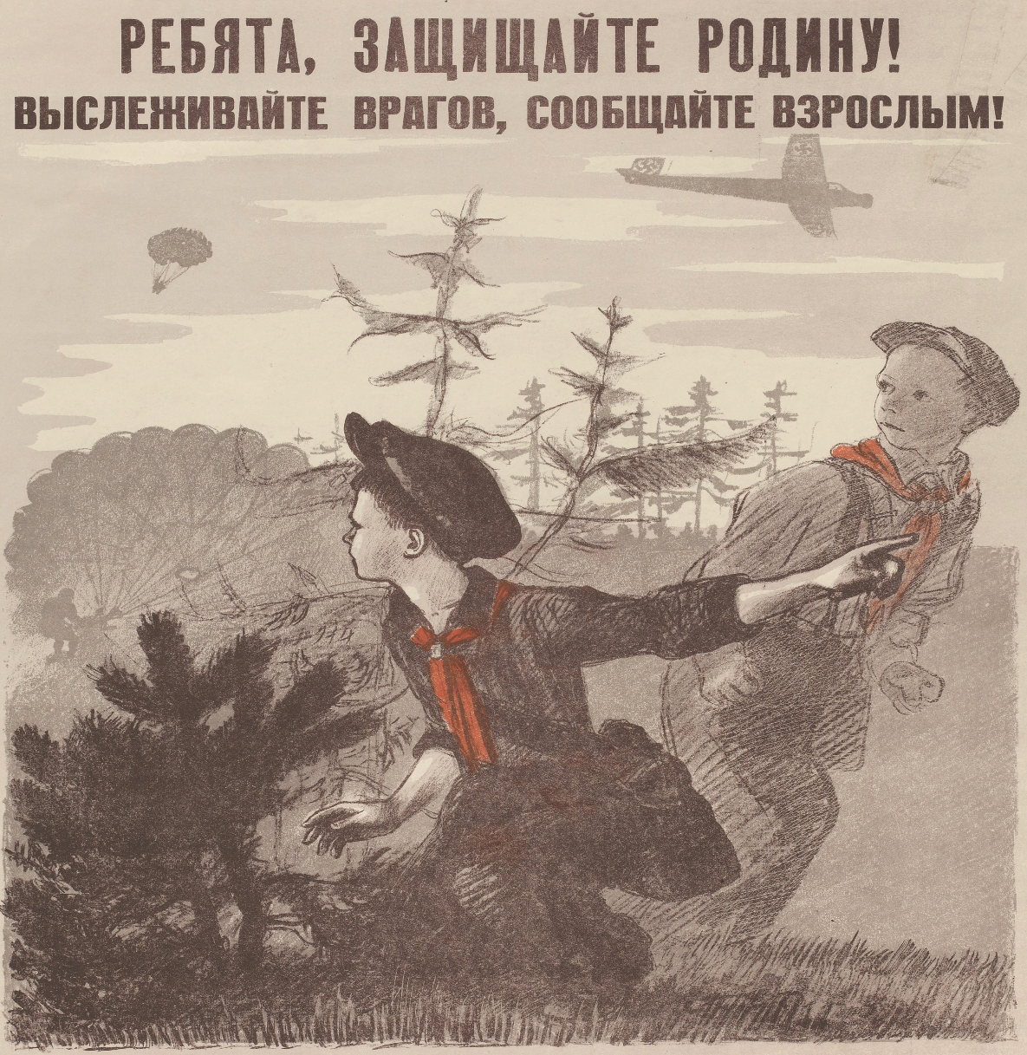

9
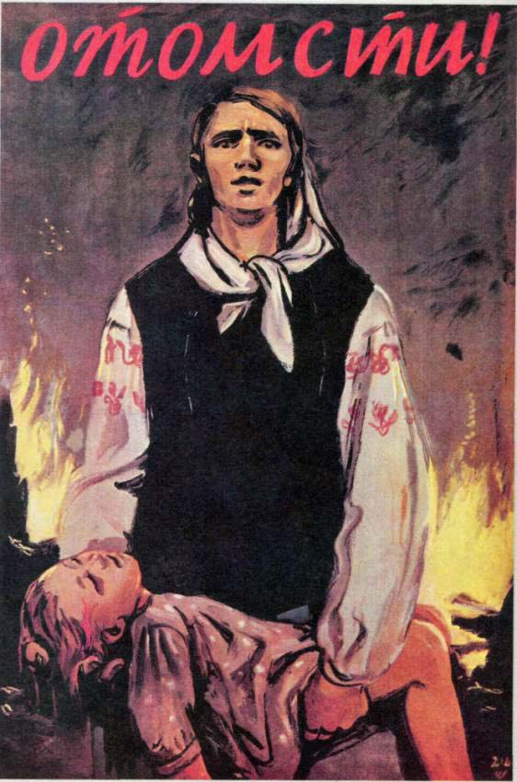

Советский агитационный плакат 1942 года «Отомсти» художника Дементия Шмаринова поднимает тему страданий советских граждан на оккупированных территориях. На плакате во весь рост изображена женщина, держащая на руках убитую дочь. Страдание и горе этой женщины молчаливое, но такое громкое. На заднем плане плаката зарево от пожарища. Одно слово «Отомсти» вызывает бурю негодования и злобы к нацистским варварам. В плакатах 1942 года художники массово применяли наглядную агитацию, связанную со страданиями и горем детей, матерей и женщин, тем самым принуждая мужчин отомстить врагу за их горе и несчастья.

10
Необычайно широкое распространение в годы войны получил плакат художника В. Корецкого «Воин Красной Армии, спаси!».
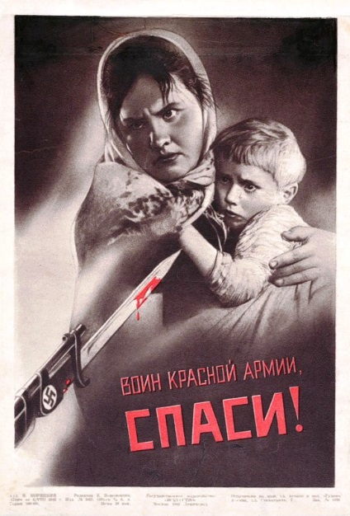
Многократно повторенный на фанерных щитах у фронтовых дорог, на стенах домов, на почтовых открытках этот плакат стал символом и клятвой, будил в сердцах бойцов горячее стремление разгромить врага, спасти жен и детей от мук и страданий.
...Женщина держит на руках прильнувшего к ней мальчика. Из-под белого платка выбились волосы, ненавистью и болью сведены брови, страдальчески опущены уголки губ. Ребенок в страхе крепко прижался к матери. Слева наискосок к центру, прямо в сердце матери направлен штык гитлеровского солдата. Ни одной лишней детали. Даже кулачок ребенка упрятан под платок. Фигуры матери и сына даны в погрудном изображении, как бы выплывающими из тьмы, неверном колеблющемся свете пожарища. Обагренный кровью безжалостный фашистский штык и молодая мать, готовая своим телом прикрыть сына, производили неизгладимое впечатление. Не случайно художник Корецкий получал от незнакомых ему фронтовиков сотни взволнованных писем, в которых солдаты клялись изгнать врага из советской земли, освободить свой народ из фашистской неволи.

11
Корецкий в этой работе мастерски использовал возможности фотографии с тем, чтобы придать изображению характер подлинной достоверности. Ему удалось избежать натурализма, излишней детализации, свойственной многим фотомонтажам. Лаконичность, строгость в отборе выразительных средств, суровое черно-красное цветовое решение, огромная сила эмоционального воздействия сделали этот плакат значительным произведением советского изобразительного искусства, не имеющим себе равных среди плакатов военного времени.
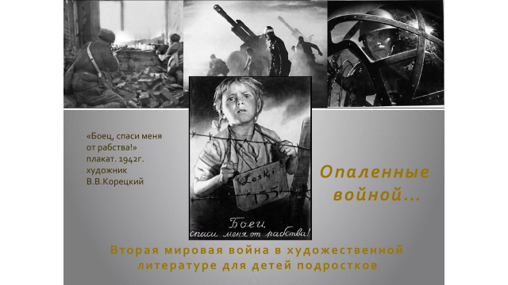
Плакат «Опаленные войной» был создан В. В. Корецким в 1942 г.
Этот плакат оказался настолько пронзительным и проникновенным, что стал подлинным шедевром, не утратив своей эмоциональности.
12
В годы Великой Отечественной войны и песня духовно обогащала нелегкую фронтовую жизнь, наполняя ее высоким смыслом.

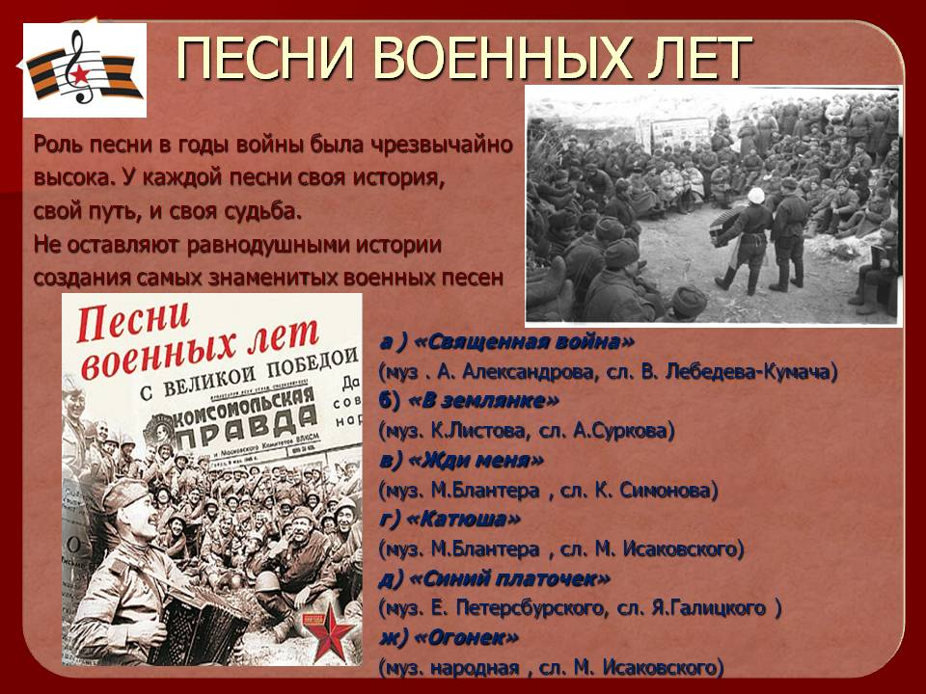

Знаменитая песня «Алёша» — советская песня на стихи поэта Константина Ваншенкина и музыку композитора Эдуарда Колмановского, посвящённая памятнику советскому солдату «Алёша» в болгарском городе Пловдиве как символу памяти всем советским солдатам, погибшим при освобождении Болгарии от нацистской оккупации во Второй мировой войне.
Песни, посвященные детям: Н. Н Добронравов «Песня о пионерах-героях»;
Н. Олев «Песня о Володе Дубинине»:
…Пришла война - и детство не воротишь,
Прощай, игра - стал взрослым мальчуган.
И помнит Керчь Дубинина Володю.
Погиб геройски юный партизан …
13
Виктор Викторов
…Теперь о тебе пишут песни и книжки.
И многим ребятам знаком твой портрет.
Не только мальчишки,
Не только мальчишки,
Пошли партизанить с тринадцати лет…

Песни вели в бой, они стали оружием, разящим врага.
Песни объединяли, морально помогали выстоять и победить.
Песни делили вместе с воинами горести и радости, подбадривали их веселой шуткой, грустили вместе с ними об оставленных родных.
Песни, созданные в годы войны, обладают ныне силой документа – прямого свидетельства непосредственного участника тех громких событий.

14
Заключение

На основании проведенного мной исследования, можно сделать следующие выводы:
Память о войне остаётся в сердцах поколений, благодаря, книгам, картинам, песням… , некоторые из них я проанализировал и представил в своей работе.
Через плакат художники воспитывали в людях чувство патриотизма и любовь к своей стране, отражая почти все аспекты жизни целого поколения. Советские плакаты военных лет наглядно показывали всю трагедию войны, ставя своей главной задачей укрепление веры советских людей в победу. Многие плакаты Великой Отечественной войны известны и по сей день, став символами своей эпохи и настоящими шедеврами изобразительного искусства.
Страницы истории переносят нас в то время, а стихи, произведения искусства помогают увидеть величайший подвиг детей и осознать, какими силами им этот подвиг дался.
Во время Великой Отечественной войны целая армия детей совершала героические поступки, рискуя своей жизнью.
Более 35 тысяч детей – юных защитников были награждены боевыми орденами и медалями.
Мальчишки и девчонки не дожидались, когда их призовут взрослые, они начинали действовать с первых дней оккупации
Мой исследовательский проект можно использовать для проведения уроков памяти, уроков мужества. Данная тема всегда актуальна, через нее мы сохраняем память о детях и их подвигах во время Великой Отечественной войны.

15

Список литературы и источники в сети Интернет:

- Богомолов, В. О.- Иван: М.: Детская литература, 1983. - 287 с.
- Джалиль, М. М. – Избранное: стихотворения. – Казань:Татар. кн. изд-во, 2014.- 423с.
- Кассиль,Л.- Улица младшего сына.- Л.: Советский писатель,1974. – 316с.
- Катаев, В. – Сын полка. - М.: Художественная литература, 1988. – 328с.
- Кондратьев, В. Л. – Сашка. – М.: Детская литература, 1981.- 504 с.
- Полевой, Б. – Гвардии рядовой.- М.: Художественная литература, 1980. – 321с.
- Чуковский,Н.К. – Морской охотник - М.: Детская литература, 1982-209с.
- Кондратьев, В. Л. – Сашка. – М.: Детская литература, 1981.- 504 с.
- https://ru.wikipedia.org Категория: Дети и подростки-герои Великой Отечественной войны
- http://www.pomnivoinu.ru/home/tag/24/
- http://www.world-war.ru/category/deti-na-vojne/
- http://zmt001.ucoz.ru/index/spisok_detej_geroev_velikoj_otechestvennoj_vojny/0-17
- http://www.realisti.ru/main/strong_men?id=246
- http://www.rg.ru/2013/06/20/blokada.html
- http://www.liveinternet.ru Из детства в концлагерь
- http://newsland.com Донорский детский концлагерь: они прошли фашистский ад
- http://fb.ru/article/146093/trujeniki-tyila-trujeniki-tyila-velikoy-otechestvennoyvoynyi
- http://www.blokadamus.ru/cgi-bin/blokadamus.cgi

16

